**UNIVERSIDAD DE TARAPACÁ**



**FACULTAD DE INGENIERÍA**

Departamento de Ingeniería en Computación e Informática



INFORME DE PROYECTO

**“Manejo de daltonismo mediante esquema de colores RGB**

**Autor(es): Diego Berríos**

**Gustavo Olivares**

**Kevin Rodríguez**

**Asignatura: Proyecto II**

**Profesor(es): Diego Aracena Pizarro**

# 

ARICA, 03 de noviembre 2020

|  |  |  |  |
| --- | --- | --- | --- |
| **Fecha** | **Versión** | **Descripción** | **Autor(es)** |
| 31/10/2020 | 1.0 | Versión preliminar del formato | Gustavo Olivares  Diego Berríos |
| 03/10/2020 | 1.1 | Versión final del primer informe de avance | Gustavo Olivares |
| 23/12/2020 | 1.2 | Versión final del segundo informe de avance | Gustavo Olivares |

Índice

Índice 2

1. Panorama general 4

1.1 Resumen del Proyecto 4

• Introducción: 4

• Propósito: 4

• Alcance: 4

• Objetivo General: 4

• Objetivos específicos: 4

• Suposiciones y restricciones: 5

a) Suposiciones: 5

b) Restricciones: 5

• Entregables del proyecto: 5

2. Organización del Proyecto 6

2.1 Personal y entidades 6

2.2 Roles y responsabilidades 6

2.3 Mecanismo de comunicaciones 6

3. Planificación de los procesos de gestión 7

3.1 Planificación inicial del proyecto 7

• Planificación de estimaciones: 7

• Planificación de Recursos humanos: 7

3.2 Lista de actividades 8

a) Actividades de trabajos 8

b) Asignación de tiempo 9

3.3 Planificación de la gestión de riesgos 10

4. Análisis de arquitectura 11

4.1 Especificación de requerimientos 11

4.2 Descripción de la arquitectura y diseño de interfaz. 12

4.3 Diagrama de caso de uso 13

4.4 Descripción de casos de uso 13

Inicia la aplicación 13

Solicita escoger opción 14

Capturar Imagen 15

Procesar Imagen 16

Recibe imagen resultante 17

4.5 Diagrama de secuencia 18

4.6 Diagrama de clase 19

5. Conclusiones 20

6. Referencias 21

1. Panorama general

1.1 Resumen del Proyecto

* Introducción:

En el presente informe se muestra la planificación que se está llevando a cabo para la realización de nuestro proyecto, el cual está realizado en lenguaje C# utilizando una librería OpenCV para realizar una aplicación de asistencia cognitiva principalmente visual, siendo en nuestro caso específico centrándonos en el daltonismo, aquellos casos con protanopía y deuteranopía, también se muestra qué es lo que se quiere hacer junto a una solución propuesta por el equipo. Luego explicando cuales son nuestros objetivos, las suposiciones y restricciones que son parte del proyecto.

* Propósito:

El proyecto propone una forma de asistencia a personas con algún tipo de discapacidad visual, centrándonos principalmente en el daltonismo dicromático, especialmente la protanopía y deuteranopía. Esto se llevará a cabo utilizando la cámara del Smartphone con un software una aplicación de detección y reconocimiento transformación de colores en tiempo real, de tal manera que permita al incapacitado visual daltónico ver de manera natural.

* Alcance:

El software está dirigido principalmente a las personas que sufran algún tipo de daltonismo, dónde se tendrá que apuntar al objeto en cuestión para mostrar al usuario en tiempo real de acuerdo al tipo de patología que tenga. Se utilizará el lenguaje C#.

* Objetivo General:

Desarrollar una aplicación que permita corregir la deficiencia de la visión cromática a una persona daltónica.

* Objetivos específicos:
  + Estudiar y analizar herramientas para reconocer el color en tiempo real
  + Desarrollar un software que entregue un apoyo a las personas que sufren protanopía y deuteranopía.
  + Probar una herramienta para reconocer el color en tiempo real y que asista a personas que sufren daltonismo.
  + Entregar un producto final funcional y testeado.

* Suposiciones y restricciones:

1. Suposiciones:

* Las personas con daltonismo utilizan un Smartphone con capacidad de reconocimiento mediante sus cámaras.
* Se da por hecho que las personas que utilicen la aplicación son aquellas que tengan algún tipo de daltonismo dicromático

### **Restricciones**:

* + El proyecto debe ser realizado en un plazo de un semestre académico.
  + El Smartphone debe apuntar directamente al objeto detectar color y corregirlo en tiempo real.
  + La aplicación funcionará en un Smartphone que tenga cámara.
  + La documentación tiene que estar de forma obligatoria en la plataforma de Redmine.
  + La aplicación debe funcionar para al menos dos tipos de daltonismo.
* Entregables del proyecto:

1. Bitácoras semanales
2. Informe de avance.
3. Presentación de avance.
4. Informe final.
5. Presentación final.
6. Wiki del proyecto.
7. Manual de usuario.
8. Producto final.
9. Organización del Proyecto
   1. Personal y entidades

Jefe de proyecto, Diseñador, Programador, Documentador.

* 1. Roles y responsabilidades

**Jefe de proyecto**: Es la persona que coordina, organiza y representa al equipo de trabajo para qué todo se realice de forma eficiente. El responsable es: Gustavo Olivares

**Diseñador**: Personal encargado de diseñar diagramas que representen el procedimiento a seguir en el proyecto. Además, los que decidirán el diseño final de la interfaz de la aplicación. Los que tienen este rol son: Diego Berríos y Kevin Rodríguez.

**Programador**: Personal encargado de realizar la programación del software. Los que tienen este rol son: Diego Berríos y Kevin Rodríguez

**Documentador**: Se encargan de la redacción de los informes y cualquier tipo de documentación que tenga que realizarse como bitácoras, informes de avance, entre otros. El responsable es: Gustavo Olivares

* 1. Mecanismo de comunicaciones

Para la comunicación se utiliza un medio de comunicación llamado Discord el cual cada miembro del equipo utiliza frecuentemente.

Los informes, bitácoras y documentación en general están siendo subido a una carpeta compartida en drive para que cada miembro del equipo pueda verlo cuando sea necesario.

1. Planificación de los procesos de gestión
   1. Planificación inicial del proyecto

* Planificación de estimaciones:

Tiempo estimado para el proyecto: 3 meses

|  |  |  |
| --- | --- | --- |
| Recurso | Valor | Cantidad |
| Notebooks | $800.000 | 3 |
| Smartphone | $200.000 | 3 |
| Unity | Gratis | 3 |
| Microsoft Office | $40.000 | 3 |
| Sueldo total de cada integrante | $600.000 | 3 |

|  |  |
| --- | --- |
| Costo total del proyecto | $4.920.000 |

* Planificación de Recursos humanos:

Diseñador:3

Programador: 3

Documentador: 3

Jefe de Proyecto: 1.

* 1. Lista de actividades

1. 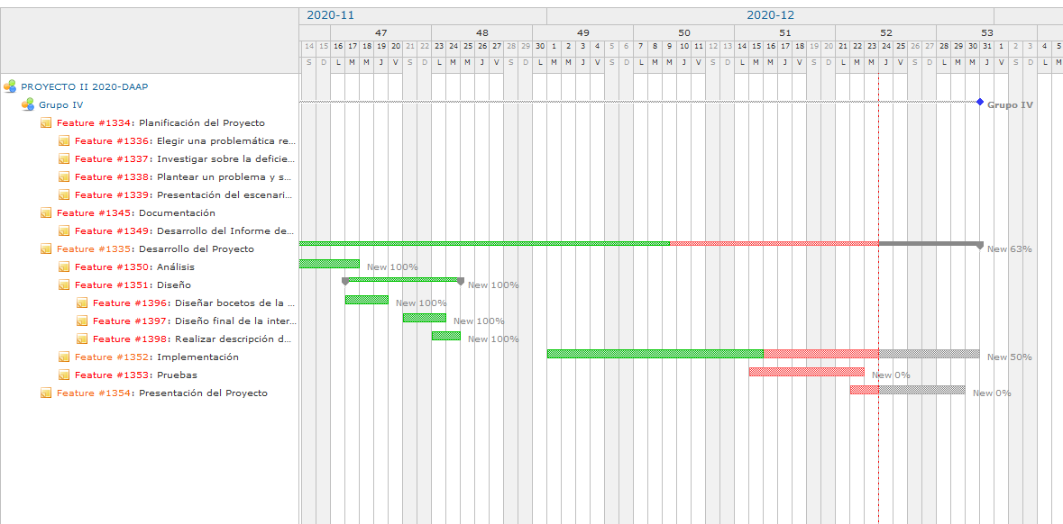Actividades de trabajos

Elegir una problemática relacionada a una deficiencia visual

**Descripción:** Se escoge un problema a resolver a través de reuniones en equipo.

**Responsable:** Gustavo Olivares

**Producto**: Problema en el cual se trabajará.

Investigar sobre la deficiencia visual escogida

**Descripción:** Se investiga sobre el problema escogido para poder plantear posibles soluciones en el futuro.

**Responsable:** Diego Berríos

**Producto**: Información sobre el daltonismo.

Plantear un problema y solución mediante un escenario experimental.

**Descripción:** Se prepara un escenario mostrando el problema a resolver junto con una posible solución a este.

**Responsable:** Gustavo Olivares

**Producto**: Un escenario experimental

Presentación del escenario experimental.

**Descripción:** El equipo presenta a la clase el escenario experimental que se realizó junto a una presentación en powerpoint mostrando el mismo junto a los objetivos del proyecto.

**Responsable:** Kevin Rodríguez

**Producto**: Presentación del escenario

Desarrollo del Informe de avance I

**Descripción:** Se desarrolla junto al equipo el primer informe de avance para la planificación del proyecto.

**Responsable:** Gustavo Olivares

**Producto**: Informe de avance I

1. Asignación de tiempo

Planificación del proyecto: 2-3 semanas.  
Ejecución del proyecto: 6 a 7 semanas.  
Cierre de proyecto: 1 semana.

* 1. Planificación de la gestión de riesgos

|  |  |  |  |
| --- | --- | --- | --- |
| **RIESGOS** | **PROBABILIDAD DE OCURRENCIA** | **NIVEL DE IMPACTO** | **ACCIÓN REMEDIAL** |
| El cliente cambiará los requisitos. | 80% | 2 | Presentar una planificación el cual el cliente acepte y no se hagan cambios críticos |
| Falta de formación en las herramientas. | 60% | 3 | Investigar y experimentar con las herramientas que se van a utilizar. |
| La estimación del tamaño del proyecto es errónea. | 80% | 2 | Realizar un análisis y diseño de una forma minuciosa para evitar un error en la estimación de gran margen. |
| Un compañero de equipo no esté disponible | 20% | 3 | Tener planes en caso de ser necesario repartir el trabajo entre los integrantes restantes. |
| La tecnología disponible no cubre las necesidades del proyecto. | 30% | 1 | Volver a replantear todo el proyecto primero analizando la tecnología existente para el problema que se quiere solucionar. |

Niveles de impacto:

* + 1: Catastrófico
  + 2: Crítico
  + 3: Marginal
  + 4: Despreciable

1. Análisis de arquitectura
   1. Especificación de requerimientos

|  |  |
| --- | --- |
| **Requerimiento Funcional** | **Descripción** |
| 1. La aplicación debe de utilizar la cámara del celular para captar imagen. | La aplicación debe utilizar la cámara del celular para captar principalmente semáforos y otros elementos que sea importante a diferenciar su color. |
| 2. La aplicación debe poder comunicar el color al usuario. | La aplicación debe comunicar el color del objeto apuntado en cuestión ya sea en forma de texto o voz. |
| 3. La aplicación debe poder utilizarse en Smartphone de bajas especificaciones. | La aplicación debe tener una opción que reduzca los requisitos de procesamiento para usuarios con Smartphone de bajas especificaciones. |

|  |  |
| --- | --- |
| **Requerimiento no Funcional** | **Descripción** |
| 1. Límite de iluminación | La aplicación solo podrá funcionar si hay buena iluminación o puede no capturar imagen correctamente. |

* 1. Descripción de la arquitectura y diseño de interfaz.

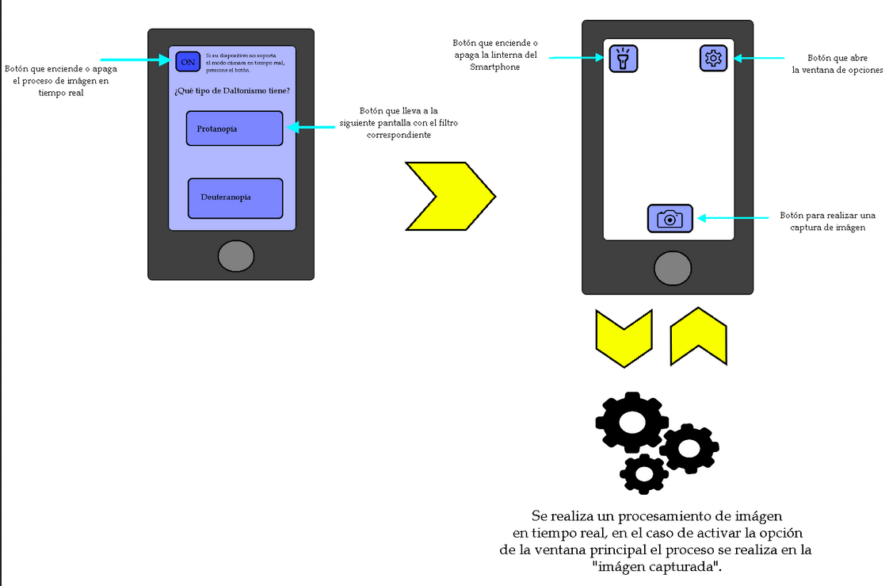

Se procede a la siguiente pantalla luego de que el usuario seleccione el tipo de daltonismo.

* 1. Diagrama de caso de uso

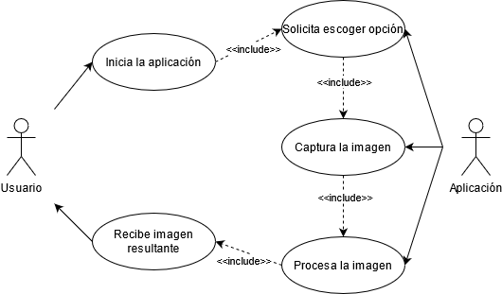

* 1. Descripción de casos de uso

|  |  |
| --- | --- |
| Inicia la aplicación | |
| Fecha: 21/12/2020 | |
| Descripción: Permite al usuario iniciar la aplicación móvil. | |
| Actores: Usuario | |
| Precondiciones: La aplicación debe tener acceso a a la cámara y GPS del celular. | |
| Flujo normal: Se elige una opción directamente para utilizar la aplicación | |
| Usuario:  1.- Inicia la aplicación.  3.- Selecciona la opción que le corresponde. | Sistema:  2.- Muestra opciones al usuario para elegir tipo de daltonismo.  4.- Incluye el caso de uso “Solicita escoger opción”. |
| Postcondiciones: La aplicación debe tener los filtros de imagen correspondientes a las opciones. | |

|  |  |
| --- | --- |
| Solicita escoger opción | |
| Fecha: 21/12/2020 | |
| Descripción: Permite a la aplicación saber qué proceso debe realizar después. | |
| Actores: Aplicación | |
| Precondiciones: La aplicación debe tener así como a la cámara y las opciones de daltonismo correspondientes. | |
| Flujo normal: Muestra tipos de daltonismos disponibles | |
| Aplicación:  1.- Muestra opciones a escoger. | Sistema:  2.- Configura aplicación de acuerdo a la selección  3.- Incluye el caso de uso “Capturar la imagen”. |
| Postcondiciones: La aplicación obtendrá selección del usuario. | |

|  |  |
| --- | --- |
| Capturar Imagen | |
| Fecha: 21/12/2020 | |
| Descripción: Permite obtener información de la cámara. | |
| Actores: Aplicación | |
| Precondiciones: Tener acceso a la cámara del Smartphone. | |
| Flujo normal: Mostrar imagen de la cámara | |
| Aplicación:  1.- Realiza un cambio de pantalla. | Sistema:  2.- Envía información de la cámara.  3.- Incluye caso de uso “Procesar Imagen” |
| Postcondiciones: Se tendrá la imagen para ser procesada. | |

|  |  |
| --- | --- |
| Procesar Imagen | |
| Fecha: 21/12/2020 | |
| Descripción: Permite realizar el procesamiento de imagen. | |
| Actores: Aplicación | |
| Precondiciones: Tener información de la cámara. | |
| Flujo normal: Procesar imagen de acuerdo a la selección inicial. | |
| Aplicación:  3.- Recibe imagen procesada para mostrar.  4.- Incluye caso de uso “Recibe imagen resultante”. | Sistema:  1.- La imagen se procesa para el tipo de daltonismo seleccionado inicialmente.  2.- Envía la imagen procesada. |
| Postcondiciones: Se tendrá imagen resultante en la aplicación | |

|  |  |
| --- | --- |
| Recibe imagen resultante | |
| Fecha: 23/12/2020 | |
| Descripción: Permite confirmar que el usuario recibe la imagen resultante | |
| Actores: Usuario | |
| Precondiciones: La aplicación debe la imagen resultante. | |
| Flujo normal: El usuario puede ver la imagen resultante de acuerdo al daltonismo seleccionado. | |
| Usuario:  2.- Recibe la información de la imagen resultante. | Sistema:  1.- Muestra la imagen resultante en la pantalla de la cámara. |
| Postcondiciones: El usuario podrá ver la imagen con el procesamiento correspondiente al daltonismo seleccionado. | |

* 1. Diagrama de secuencia

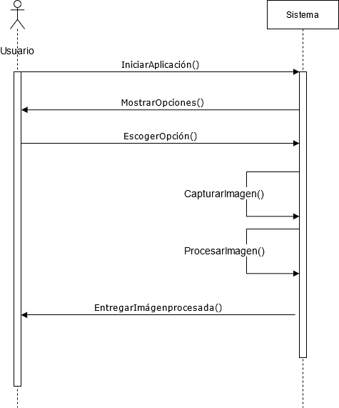

* 1. 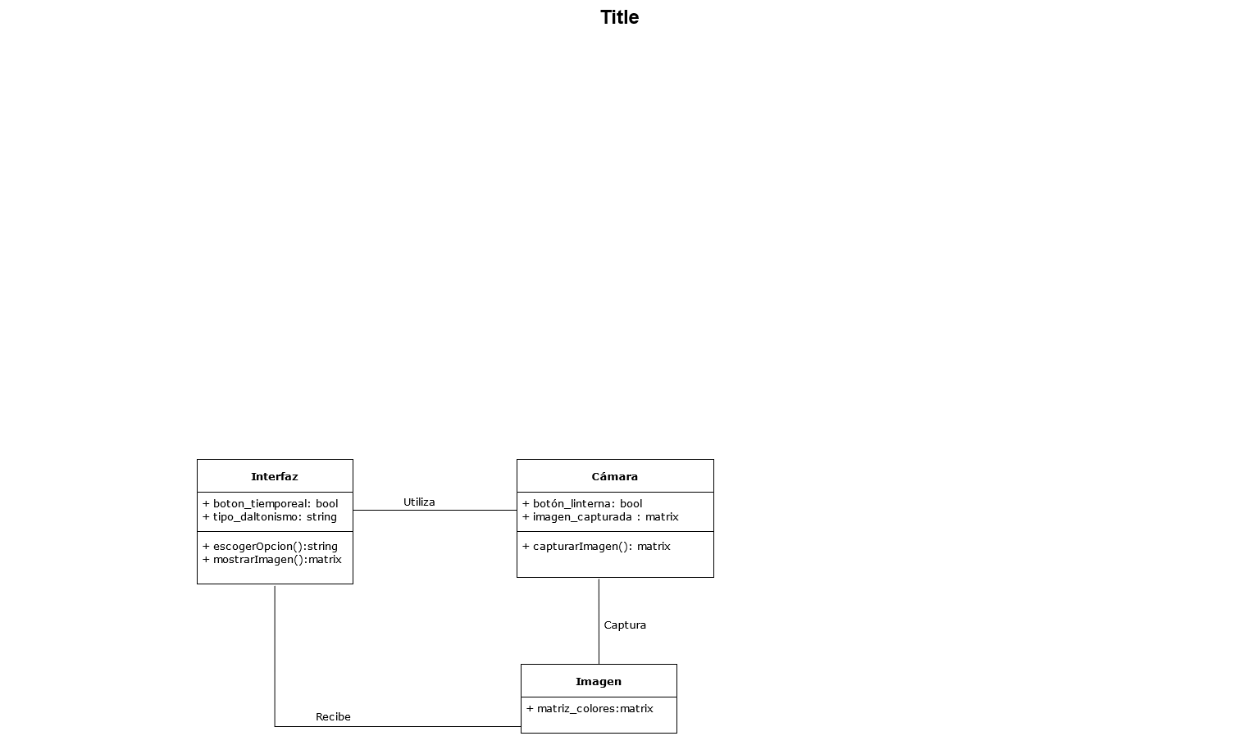Diagrama de clase

1. Conclusiones

En nuestro proyecto se realiza un desarrollo de una aplicación centrada en asistir a personas con deficiencia cognitiva visual, a diferencia de proyectos anteriores esta vez nos centramos en un sector en específico y un tipo de tecnología llamada “Open Computer Vision” (OpenCV) para el procesamiento de imágenes utilizando esta, gracias a ello el grupo aprende nuevas habilidades e incentivos para expandir los conocimientos que tenemos de la programación para movernos en un entorno más práctico y realista por lo que termina siendo una experiencia interesante en la que trae consigo mucho aprendizaje además de una aplicación que sirva para ayudar a las personas que sufren de daltonismo.

1. Referencias

Básica:

* S Poret, R D Dony y S Gregori, School of Engineering, University of Guelph, Guelph, ON Canada, “Image Processing for Colour Blindness Correction”
* JINJIANG LI, XIAOMEI FENG y HUI FAN, School of Computer Science and Technology, Shandong Technology and Business University, Yantai 264005, China, “Saliency Consistency-Based Image Re-Colorization for Color Blindness”

Complementaria:

* Apuntes del professor.